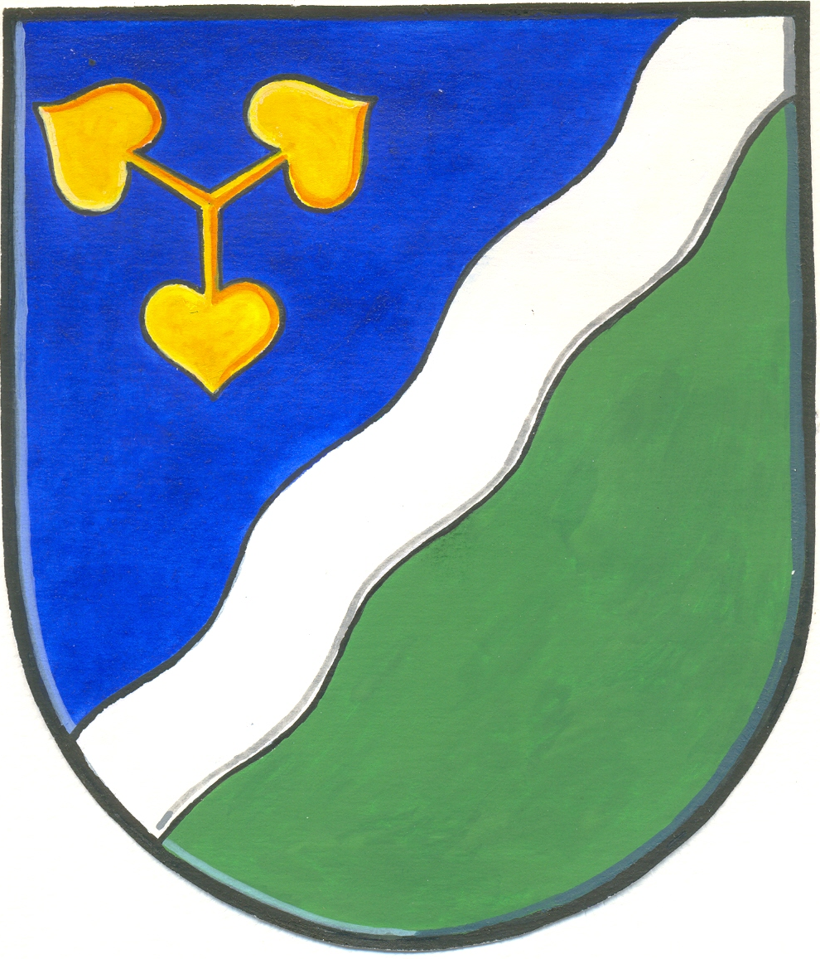
Obecní úřad DVORY

Dvory č. 3, 288 02 okres Nymburk

Vyřizuje: Luňáčková
Tel.+fax: 325 531 000 bankovní spojení: 505423359/0800
e-mail: obec-dvory@quick.cz IČO: 00239071

Ve Dvorech dne 5.12.2014

Č.j P115/2014

Pan Miroslav Strnad Paní Andrea Luňáčková
Veleliby 12 Ke Strouze 2500
288 02 Nymburk 288 02 Nymburk
Opatrovanec Opatrovník

USNESENÍ

Obecní úřad Dvory rozhodl v souladu s § 32 odst. 5 zák. č. 500/2004 Sb., správní řád, ve znění zák. č. 413/2005 Sb. (dále jen správní řád), takto:

Podle § 32 odst. 2 správního řádu, se účastníku řízení o návrhu na zrušení údaje o místu trvalého pobytu panu Miroslavu Strnadovi, nar. 27.5.1958, tr. bytem Veleliby 12, vedeného podle § 12 odst. 1 písm. c) zák. č. 133/2000 Sb., o evidenci obyvatel a rodných číslech a o změně některých zákonů (dále jen zák. o evidenci obyvatel) ustanovuje opatrovník - paní Andrea Luňáčková, nar. 15.4.1974 , bytem Ke Strouze 2500, Nymburk

Odůvodnění:

Účastník řízení Miroslav Strnad nemůže jednat samostatně, neboť jeho pobyt není znám. Veškeré informace jsou mu doručovány Veřejnou vyhláškou.

Poučení:

Proti tomuto usnesení se lze podle § 76 odst. 5 správního řádu odvolat do 15 dnů ode dne jeho doručení ke Krajskému úřadu Středočeského kraje, a to podáním učiněným u správního orgánu, který usnesení vydal. Podle § 76 odst. 5 správního řádu odvolání nemá odkladný účinek.

Vyvěšeno: 5.12.2014
Sejmuto: 19.12.2014

